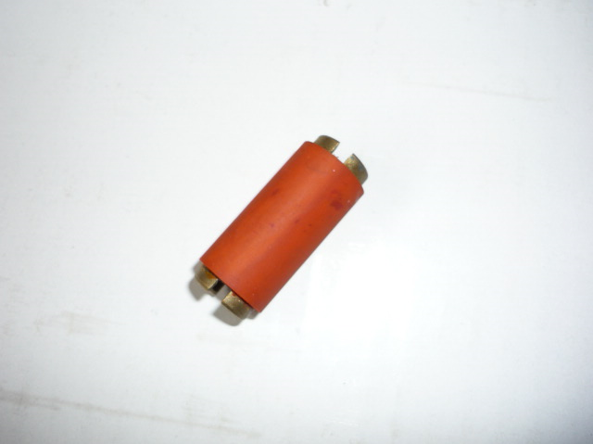

Код из 1С | Артикул | Наименование/ Бренд/  Поставщик | Размеры  Д*Ш*В,  мм | Масса,  гр | Материал | Место установки/Назначение
F0071568 | нет | Ролик обрезиненный 15*8*36 мм | D=15  d=8  H=36 | 20 | Металл,  резина | Кромкооблицовочный станок/подача кромки
 |  | HCM

